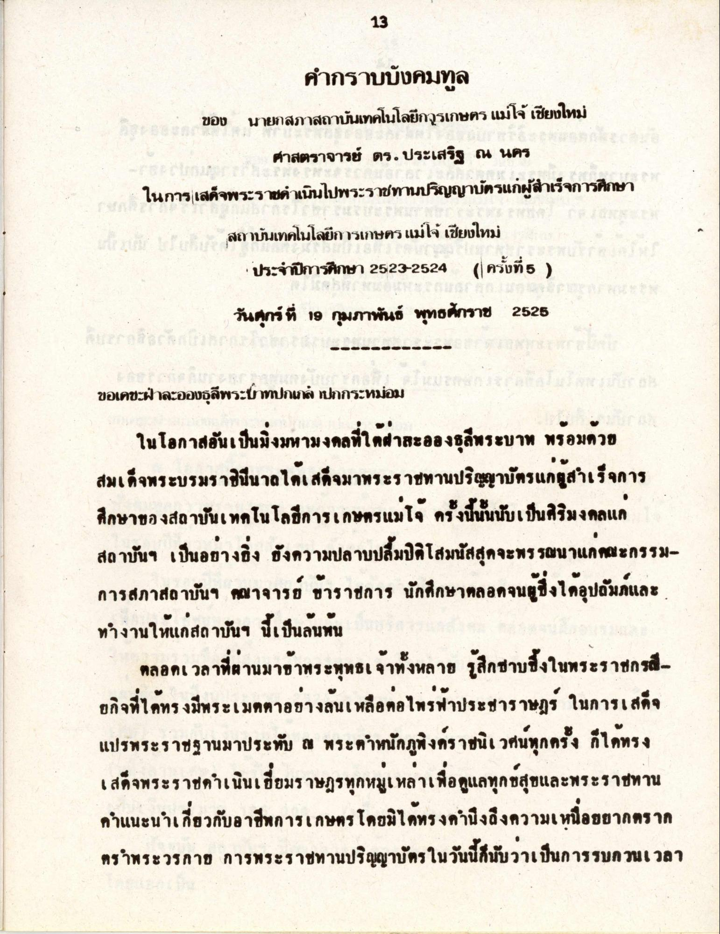
จ?
คํากราบบังคมทูล ของ นายกสภาสถาบันเทคโนโลยีกฎรเกษตร แม่โจ้ เชียงใหม่
ศาสตราจารย์ ดร.ประเสริฐ ณ นคร ในการเสด็จพระราชดําเนินไปพระราชทานปริญญาบัตรแก่ผู้สําเร็จการศึกษา
สถาบันเทคโนโลยีการเกษตรแม่โจ้ เชียงใหม่
ประจําปีการศึกษา 2523 2524 (ครั้งที่6 )
นาง
วันศุกร์ที่ 19 กุมภาพันธ์ พุทธศักราช 2525
และการ
ขอเดชะฝ่าละอองธุลีพระบาทปกเกล้ ปกกระหม่อม
ในโอกาสอันเป็นสิ่งมหามงคลที่ใต้ฝ่าละอองธุลีพระบาท พร้อมด้วย สมเด็จพระบรมราชินีนาลได้เสด็จมาพระราชทานปริญญาบัตรแก่ผู้สําเร็จการ ศึกษาของสถาบันเทคโนโลอีการเกษตรแม่ใจ ครั้งนี้นั้นนับเป็นศิริมงคลแก่ สถาบันฯ เป็นอย่างยิ่ง ยังความปลาบปลื้มปิติโสมนัสสุดจะพรรณนาแก่คณะกรรมการสภาสถาบันฯ คณาจารย์ ข้าราชการ นักศึกษาตลอดจนผู้ซึ่งได้อุปถัมภ์และ ทํางานให้แก่สถาบันฯ นี้เป็นล้นพ้น
ตลอดเวลาที่ผ่านมาข้าพระพุทธเจ้าทั้งหลาย รู้สึกซาบซึ้งในพระราชกรณี ยกิจที่ได้ทรงมีพระเมตตาอย่างล้นเหลือต่อไพรฟ้าประชาราษฎร์ ในการเสด็จ แปรพระราชฐานมาประทับ ณ พระตําหนักภูพิงคราชนิเวศนทุกครั้ง ก็ได้ทรง เสด็จพระราชดําเนินเยี่ยมราษฎรทุกหมู่เหล่าเพื่อดูแลทุกข์สุขและพระราชทาน คําแนะนําเกี่ยวกับอาชีพการเกษตร โดยมิได้ทรงคํานึงถึงความเหนื่อยยากตราด ตรพระวรกาย การพระราชทานปริญญาบัตรในวันนี้ก็นับว่าเป็นการรบกวนเวลา

